一季度规上电子信息制造业增加值同比增长12.7%
来源：工业和信息化部运行监测协调局
2022年一季度电子信息制造业运行情况
一季度，我国电子信息制造业增加值实现两位数增长，投资保持快速增长，出口和效益增速出现小幅回落。
一、生产实现两位数增长
一季度，全国规模以上电子信息制造业增加值同比增长12.7%，与1-2月份增速持平，比2020年和2021年两年同期平均增速高0.3个百分点；比同期工业增加值增速高6.2个百分点，但比高技术制造业增加值增速低1.5个百分点。3月份，规模以上电子信息制造业增加值同比增长12.5%，增速比上年同期提高0.3个百分点。
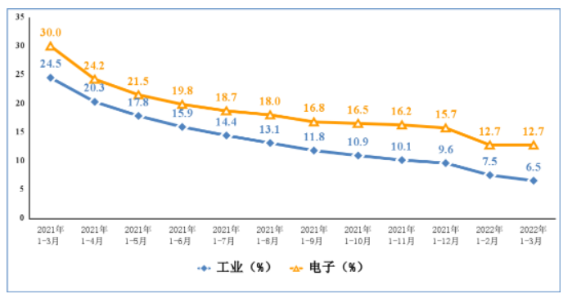
图1 电子信息制造业和工业增加值累计增速
一季度，主要产品中，手机产量3.6亿台，同比下降0.8%，其中智能手机产量2.7亿台，同比增长2.1%；微型计算机设备产量1亿台，同比下降2.5%；集成电路产量807亿块，同比下降4.2%。
二、出口交货值增速稳中放缓
一季度，规模以上电子信息制造业出口交货值同比增长11.4%，增速与1-2月份持平，但较2021年全年增速低1.3个百分点。3月份，规模以上电子信息制造业实现出口交货值同比增长11.9%，增速比上年同期提高0.7个百分点。
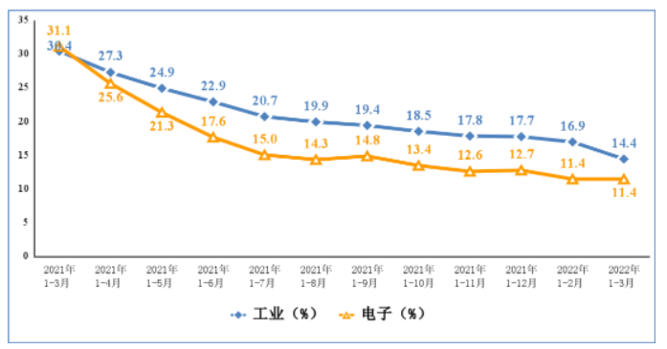
图2 电子信息制造业和工业出口交货值累计增速
据海关统计，一季度，我国出口笔记本电脑4736万台，同比下降11.4%；出口手机2亿台，同比下降16.9%；出口集成电路703亿个，同比下降4.6%。
三、营业收入较快增长
一季度，规模以上电子信息制造业实现营业收入33791亿元，同比增长9.5%，增速比1-2月份高1个百分点，比同期工业营业收入增速低3.2个百分点；营业成本29546亿元，同比增长10.2%；实现利润总额1433亿元，同比增长2.8%，扭转1-2月份负增长态势，营业收入利润率为4.2%。
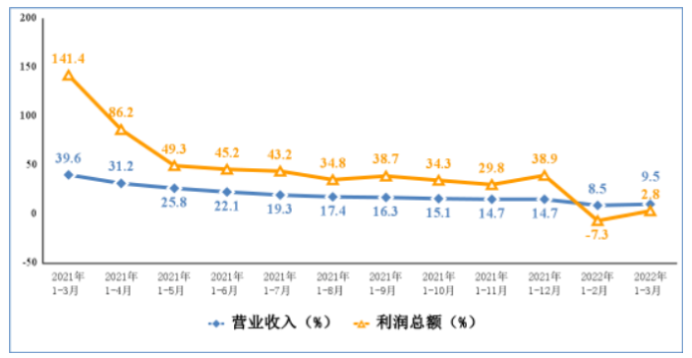
图3 电子信息制造业营业收入、利润总额累计增速
四、投资保持快速增长
一季度，电子信息制造业固定资产投资同比增长27.8%，比同期工业投资增速高11.5个百分点，但比高技术制造业投资增速低4.9个百分点。
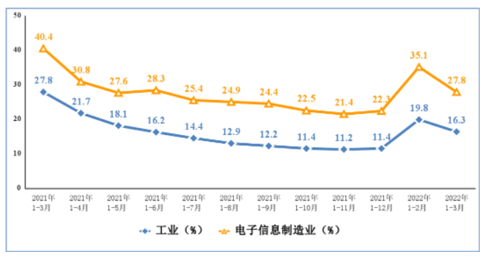
图4 电子信息制造业和工业固定资产投资累计增速
（文中统计数据除注明外，其余均为国家统计局数据或据此测算）

